2023年四川省遂宁市中考化学试卷
一、选择题(本题包括7个小题，每小题3分，共21分，每小题只有一个选项符合题意)
1. 遂宁大英为千年卓筒井采盐遗址保护区，卓筒井井盐汲制技艺成为首批国家级非物质文化遗产。卓筒井是用直立粗大竹筒汲卤的盐井，这里的“卤”为地下开采的卤水，含有氯化钠、水、泥沙等物质，下列制盐过程涉及化学变化的是
A. 铁锥钻井 B. 竹筒取卤 C. 滤缸滤卤 D. 制盐烧煤
2. 化学是一门以实验为基础的学科。下列是氯化钠溶于水的实验过程，正确的是
A. 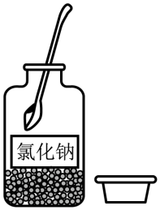 取少量氯化钠 B. 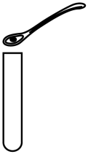 将氯化钠加入试管
C. 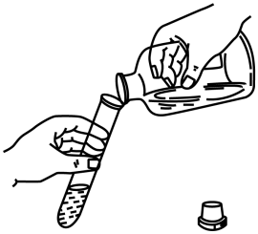 向试管中倒水 D. 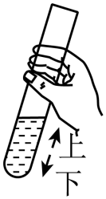 上下振荡试管
3. 6月5日为世界环境日，2023年中国主题是“建设人与自然和谐共生的现代化”。下列做法不符合该主题的是
A. 使用可降解塑料 B. 分类处理生活垃圾
C. 工业废水直接排放 D. 提倡乘公交车绿色出行
4. 化学科学已日益渗透到社会生活的各个方面，下列相关整理有错误的一组是
A．化学与健康  ①不能用甲醛溶液浸泡海产品保鲜  ②吸烟有害健康 | B．化学与农业  ①大量使用农药，提高产量  ②农作物枝叶发黄，施用草木灰(含K₂CO₃)
C．化学与安全  ①实验时，不慎打翻燃着的酒精灯，立即用湿抹布盖灭  ②点燃氢气、一氧化碳等可燃性气体前，一定要检验它们的纯度 | D．化学与食品  ①老年人喝高钙牛奶可以预防骨质疏松症  ②食品包装袋中充入N₂，延长食品保质期

A. A B. B C. C D. D
5. 我国力争在2060年前实现碳中和，二氧化碳的捕获、储存、利用和转化等是实现目标的重要途径。人工光合固碳装置通过电化学手段将二氧化碳转化为甲酸(HCOOH)，该反应的微观示意图如图，下列说法正确的是
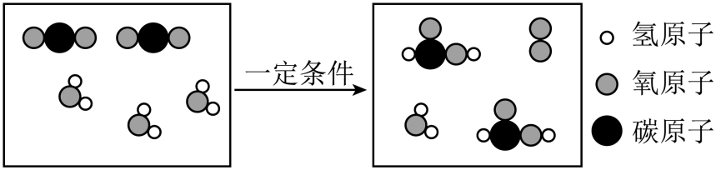
A 甲酸由甲酸分子构成
B. 甲酸中氢元素的质量分数最大
C. 反应前后氧元素的化合价没有变化
D. 参加反应的 与 的微粒个数比为2：3
6. 下列实验方案不能达到实验目的的是
选项 | 实验目的 | 实验方案
A | 除去NaOH溶液中混有的少量Na₂CO₃ | 加入适量Ca(OH)₂溶液，充分反应后过滤
B | 检验NaCl溶液中是否含有Na₂SO₄ | 取少量样品，加入MgCl₂溶液，观察现象
C | 探究燃烧条件之一：可燃物与充足的氧气接触 | 点燃两支相同的蜡烛，其中一支罩上烧杯，观察现象
D | 区别O₂和CO₂ | 将燃着的木条分别伸入集气瓶内，观察现象

A. A B. B C. C D. D
7. 遂宁某中学举办“理科节”主题活动，杨阳同学表演了一个魔术——“多变的气球”。雅菲用所学知识选择下表4组物质设计如图所示的模拟实验，推测气球变化的现象并分析原理(假设过程中，装置气密性良好；忽略固体和液体的体积变化)，现象推测和原理分析都正确的个数有
 | 物质m | 物质n | 现象推测 | 原理分析
① | 稀硫酸 | 锌粉 | 逐渐鼓起并保持 | Zn+H₂SO₄═ZnSO₄+H₂↑  反应产生气体，内压保持不变
② | 水 | 硝酸铵固体 | 逐渐变瘪并保持 | 硝酸铵溶于水，温度降低，内压减小并保持
③ | 氢氧化钠溶液 | 二氧化碳 | 逐渐变瘪并保持 | 2NaOH+CO₂═Na₂CO₃+H₂O  反应消耗气体，内压减小并保持
④ | 水 | 生石灰 | 逐渐鼓起，慢慢恢复 | CaO+H₂O═Ca(OH)₂反应放热，温度升高，反应结束一段时间后恢复常温，内压先增大后恢复
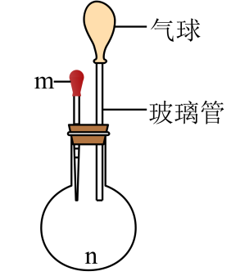
A. 1 B. 2 C. 3 D. 4
二、填空题(本大题共3个小题，每空2分，共26分)
8. 某兴趣小组用硝酸钾进行了图甲所示的实验，硝酸钾溶解度与温度的关系如图乙。
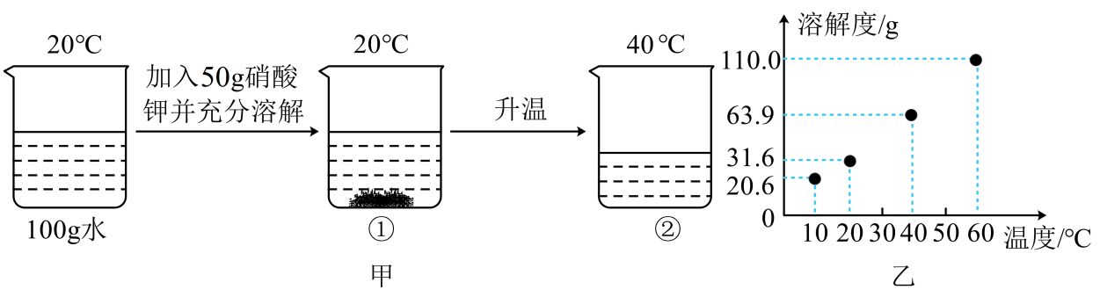
（1）10℃时，硝酸钾的溶解度是_____克；
（2）②中硝酸钾溶液是_____(选填“饱和”或“不饱和”)溶液；
（3）通过查阅资料知道氯化钠溶解度受温度影响较小。从硝酸钾溶液(含有少量氯化钠)中提纯硝酸钾的方法是_____结晶。
9. 2023年5月30日9时31分，神舟十六号点火发射成功，数小时后，3名航天员成功进驻中国空间站，再现6名航天员“太空会师“场面，全面实现了神舟飞船在“空间站时代”的再升级，为“神舟”踏上新征程打下坚实基础。请回答下列问题：
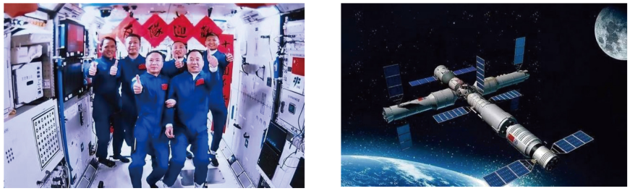
（1）为保证航天员的身体健康，配备的食物有米饭、西红柿和猪排等，以上食物含维生素最丰富的是_____；
（2）偏二甲肼(C₂H₈N₂)是运载火箭使用的燃料之一，该燃料与四氧化二氮(N₂O₄)反应的化学方程式为：C₂H₈N₂+2N₂O₄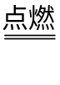2CO₂↑+4X+3N₂↑，则X的化学式为_____；
（3）镁合金、铝合金等材料以其低密度高使用寿命、优异的耐腐蚀及耐高温等综合性能，在飞行器及航天领域被广泛应用。
①图一是镁元素的部分信息，图二是另外三种微粒的结构示意图。
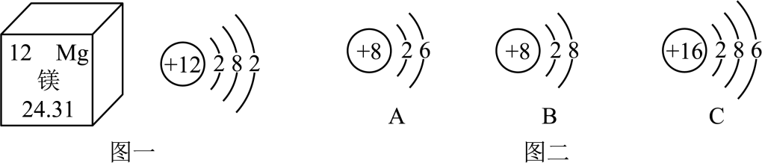
下列说法不正确的是_____(填字母)；
A．镁原子在化学反应中容易失去电子
B．A与C对应元素具有相似的化学性质
C．镁的相对原子质量为24.31g
D．A与B对应微粒属于同种元素
②铝合金、铁合金属于_____(选填“金属”或“无机非金属”)材料，铝比铁耐锈蚀的原因是铝很容易与氧气反应，生成一层致密而坚固的_____(填化学式)薄膜；铁是我国年产量最高的金属，工业上可用一氧化碳与赤铁矿为原料炼铁，该反应的化学方程式为_____；
（4）航天员在核心舱内的饮用水来自“水处理”系统，“尿液处理组件”采用蒸气压缩蒸馏技术，蒸馏得到的水是_____(选填“纯净物”或“混合物”)。
10. 小贤向154.9gCuSO₄和H₂SO₄的混合溶液中加入50g16%的NaOH溶液，充分反应后，产生蓝色沉淀，过滤，得到固体4.9g和无色滤液，向无色滤液中滴加酚酞试液，无明显现象。
（1）蓝色沉淀的物质名称为_____；
（2）发生中和反应的化学方程式为_____；
（3）无色滤液中溶质的质量分数为_____。
三、实验探究题(本大题共2个小题，每空2分，共16分)
11. 根据如图实验装置，回答问题：
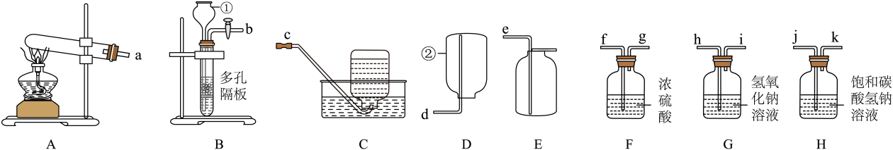
【查阅资料】1.稀盐酸会挥发少量HCl气体
2.NaHCO₃+HCl═NaCl+CO₂↑+H₂O
（1）图中标有②的仪器名称为_____；
（2）实验室用C装置收集氧气，当水槽内导管口有气泡_____产生时，才开始收集；
（3）实验室用石灰石和稀盐酸制取纯净、干燥的二氧化碳。请从图中选择所需装置，所选装置接口小写字母连接顺序为_____(连接顺序全对才得分)；
（4）下面是某品牌的“便携式制氧机”的反应原理：用A剂、B剂产生氧气，其中A剂为白色颗粒(2Na₂CO₃•3H₂O₂)，B剂为MnO_{2。}
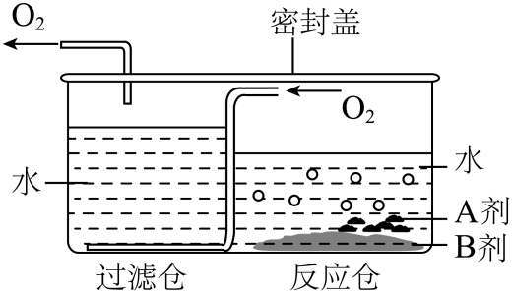
第一步：2Na₂CO₃•3H₂O₂═2Na₂CO₃+3H₂O₂
第二步：产生氧气的化学方程式为_____。
12. 学习了金属与盐反应的知识，思雨同学在“实验开放日”，将一定量的锌粉加入硝酸银溶液中，充分反应后过滤，得到滤渣和滤液，她对滤液中溶质成分产生了兴趣并作进一步探究(温馨提示：本题中番号①～④为答题卡上的序号)。
【提出问题】滤液中溶质是什么？
【猜想与假设】
（1）猜想一：AgNO₃；猜想二：Zn(NO₃)₂；猜想三：AgNO₃、Zn(NO₃)₂；
经分析猜想一错误，其理由是①_____。
【设计并进行实验】
（2）
操作 | 现象 | 结论 | 用化学方程式解释
取少量滤液于试管中，加入氯化钠溶液 | ②_____ | 猜想三正确 | ③_____

反思与拓展】
（3）①反应物的量不同，可能导致得到的物质种类不同。
②滤渣中含有④_____。
四、计算题(本大题共1个小题，共7分)
13. 化学兴趣小组为测定实验室制取二氧化碳后的废液中氯化钙的质量。向废液(含溶质HCl和CaCl₂)中，逐滴滴加10.6%Na₂CO₃溶液至过量，用pH传感器测得溶液pH与加入Na₂CO₃溶液的关系如图所示。完成下列问题：
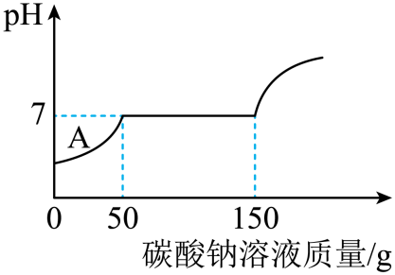
（1）稀盐酸和氯化钙混合溶液的pH_____7(选填“>”“=”或“<”)；
（2）A处溶液中含有的阳离子为_____(写离子符号)；
（3）计算废液中氯化钙的质量(写出计算过程)。

